МУНИЦИПАЛЬНОЕ КАЗЕННОЕ ОБРАЗОВАТЕЛЬНОЕ УЧРЕЖДЕНИЕ НОВОЖИВОТИННОВСКАЯ СРЕДНЯЯ ОБЩЕОБРАЗОВАТЕЛЬНАЯ ШКОЛА РАМОНСКОГО МУНИЦИПАЛЬНОГО РАЙОНА ВОРОНЕЖСКОЙ ОБЛАСТИ

Индивидуальный проект по информатике
«Телеграм бот на Python»

Выполнил:
ученик 11 класса
МКОУ Новоживотинновской СОШ
Дарашкевичюс Владислав
Руководитель:
учитель математики, информатики
Ханина Татьяна Игоревна

Воронежская область, с. Новоживотинное – 2022 г

СОДЕРЖАНИЕ

ВВЕДЕНИЕ 3
1. ОСНОВНЫЕ СВЕДЕНИЯ ОБ ИНТЕРНЕТ-МЕССЕНДЖЕРЕ TELEGRAM 5
2. ПРЕИМУЩЕСТВА TELEGRAM ПЕРЕД ДРУГИМИ ПОПУЛЯРНЫМИ ИНТЕРНЕТ-МЕССЕНДЖЕРАМИ 6
3. ТЕХНИЧЕСКИЕ ОСОБЕННОСТИ СОЗДАНИЯ ТЕЛЕГРАММ-БОТА FROMTIFY 8
4. ПРОЦЕСС ВЫГРУЗКИ ТЕЛЕГРАММ-БОТА FROMTIFY НА СЕРВЕР 14
5. ПРАКТИЧЕСКОЕ ПРИМЕНЕНИЕ TELEGRAM-БОТА FROMTIFY 18
ЗАКЛЮЧЕНИЕ 27
СПИСОК ИСПОЛЬЗУЕМЫХ ИСТОЧНИКОВ 28

ВВЕДЕНИЕ

В настоящее время в разных областях науки идут активные исследования в области искусственного интеллекта. На этом пути предстоит решить еще много задач, но начало уже положено – возможно, уже совсем скоро искусственный интеллект будет учить детей наряду с живыми учителями.
Одной из горячих тем нескольких последних лет стали боты – программы, живущие в мессенджере, выполняющие различные задачи для пользователя. Бот выглядит как обычный чат с другом, только с другой стороны находится программа. Она может принять заказ на доставку еды, если это бот ресторана, или прислать свежие статьи, если это новостной бот, или просто поговорить от лица знаменитости, если это развлекательный бот. «Однако многие недооценивают другой рынок, который также изменится навсегда с приходом ботов – рынок образования» - говорит Микаэл Ян, основатель компании ManyChat. Искусственный интеллект должен будет научиться понимать психологию человека, его мотивацию, только тогда образование выйдет на следующий уровень. Несмотря на стремительное развитие искусственного интеллекта, образовательные чат-боты пока не стали массовым явлением. В этом и заключается актуальность данной темы.
Цель проекта: создание чат-бота в мессенджере Telegram для экспорта треков из Spotify.
Для достижения поставленной цели потребовалось решить следующие задачи:
- исследовать возможности и функциональное предназначение интернет-мессенджера Telegram;
- изучить теоретические аспекты по работе чат-ботов в сети Интернет;
- исследовать практические инструменты и методы разработки функционала для чат-бота;
- создать собственного чат-бота со своим функционалом;
- придумать имя и логотип чат-боту;
- активировать своего чат-бота;
- Заполнить чат-бота ответами на специальные вопросы.
В ходе решения поставленных задач были использованы следующие методы исследования: анализ, обобщение, описание, моделирование, программирование.
Объектом исследования являются чат-боты.
Предмет исследования: возможности интернет-ботов

ОСНОВНЫЕ СВЕДЕНИЯ ОБ ИНТЕРНЕТ-МЕССЕНДЖЕРЕ TELEGRAM

Telegram − кроссплатформенная система мгновенного обмена сообщениями (мессенджер) с функциями VoIP, позволяющая обмениваться текстовыми, голосовыми и видеосообщениями, стикерами и фотографиями, файлами многих форматов.
Телеграм поддерживается Павлом и Николаем Дуровыми. Павел обеспечивает финансовую и идеологическую поддержку, тогда как Николай занят технической стороной. Специально для Telegram был разработан уникальный протокол — открытый, безопасный и способный эффективно работать с несколькими дата-центрами. В итоге, Telegram — самый быстрый и безопасный мессенджер в мире.
Telegram для iOS был выпущен 14 августа 2013 года. Альфа-версия Telegram для Android была официально выпущена 20 октября 2013 года. Со временем появляется все больше и больше клиентов для Telegram, создающихся сторонними разработчиками при помощи открытой платформы.
Также можно совершать видео- и аудиозвонки и трансляции в каналах и группах, организовывать конференции, многопользовательские группы и каналы. Всё это можно делать на неограниченном количестве устройств − на каждом из них будут все ваши контакты, чаты и история сообщений. Приложения доступны как для мобильных устройств, так и для ПК, и даже для браузера. С помощью ботов функционал приложения практически не ограничен. Клиентские приложения Telegram доступны для Android, iOS, Windows Phone, Windows, macOS и GNU/Linux. Количество ежемесячных активных пользователей сервиса по состоянию на январь 2021 года составляет около 500 млн человек. В августе 2017 года в своём Telegram-канале Павел Дуров заявил, что количество пользователей мессенджера ежедневно увеличивается более чем на 600 тысяч.

ПРЕИМУЩЕСТВА TELEGRAM ПЕРЕД ДРУГИМИ ПОПУЛЯРНЫМИ ИНТЕРНЕТ-МЕССЕНДЖЕРАМИ

Если сравнивать: Telegram или WhatsApp, а также сопоставлять этот мессенджер с Viber’ом, то можно найти немало сходств. Однако Telegram обладает несомненными преимуществами среди остальных сетей, поскольку у него очень богатый функционал и надежная система защиты. Тем не менее, это не единственные плюсы, которые есть у мессенджера.
Основные преимущества Telegram:
- Можно создавать и использовать секретный чат. Есть специальная функция, которая позволяет делать переписки скрытыми не только от друзей, но и от всех пользователей сети. Так информация становится еще более конфиденциальной.
- Разрешается отправлять файлы большого размера. В Телеграм можно делиться со своими близкими и друзьями часовыми фильмами, а также очень большими файлами, там не ограничен допустимый размер выгрузки документов.
- Надежная защита от утечки информации. При помощи специально созданного протокола вся информация, находящаяся в Телеграм в каждом диалоге, строго засекречена. К ней нет доступа даже у работников самого сервиса, поэтому никто не сможет узнать о разговорах в личных переписках или беседах.
- Telegram может работать одновременно на нескольких устройствах, не нужно иметь приложение на телефоне, чтобы пользоваться Телеграмом на компьютере. Вообще не обязательно устанавливать Telegram на телефон. Код для входа в первый раз придёт в СМС, а при последующих логинах будет приходить в приложение Telegram.
- История сообщений в Telegram синхронизируется между устройствами в реальном времени. Можно начать писать сообщение на телефоне и дописать его на ПК.
- Любое отправленное сообщение можно редактировать в течение двух дней после отправки.
- Telegram хранит все данные в облаке, а не в памяти телефона. Все скачанные фото и файлы можно удалить с устройства, чтобы освободить место − они не потеряются и их можно будет скачать обратно в любой момент.
- Не обязательно давать кому-то свой номер телефона, чтобы с ним общаться. Достаточно придумать себе @юзернейм (псевдоним), а номер останется скрытым.
- В Telegram есть огромное количество стикеров, доступных для установки в один клик. Если не нашли подходящих, можно создать свой набор прямо в приложении.
- Есть возможность для создания ботов и самоудаления сообщения при выставлении таймера.
- Высокая скорость работы. Сообщения доставляются за считанные секунды без сбоев и задержек.
Также существуют и другие полезные функции, которые делают Telegram преимущественно лучше перед остальными мессенджерами. Эта сеть не стоит на месте и постоянно совершенствует свой сервер, чтобы пользователи могли еще быстрее и качественнее делиться всей необходимой информацией друг с другом.

ТЕХНИЧЕСКИЕ ОСОБЕННОСТИ СОЗДАНИЯ ТЕЛЕГРАММ-БОТА FROMTIFY

Перед началом разработки нужно было выбрать язык программирования. Выбор пал на Python версии 3.9.7 (рис. 1).
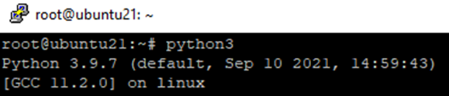
Рисунок 1
В качестве среды разработки мы выбрали простую, но эффективную Visual Studio Code (рис. 2).
Рисунок 2
Архитектура бота включает в себя 2 части: Frontend и Backend
Frontend – Пользовательский интерфейс и функции, которые работают непосредственно на клиентской стороне.
Backend – серверная часть проект (Работа с базой данных, сохранения, загрузка данных пользователя)
API — это способ обмена информацией между сайтами, программами и приложениями. Можно также сказать, что это набор правил, по которым осуществляется такой обмен.
Пользователями программ и сайтов могут быть не только люди, их также используют другие сайты и приложения. Они могут обмениваться данными между собой без участия человека. Это удобно, когда позаимствовать готовое решение проще, чем создавать с нуля собственное.
Стриминговый сервис Spotify создал открытый API, который дает доступ к плейлистам. На его основе разработчики создали уже десятки сервисов, которые дополнили и расширили возможности сервиса.
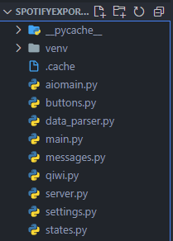
Посмотрев на структуру проекта (рис. 3), можно увидеть:
Рисунок 3
- __pycache__ - папка для хранения временный файлов Python.
- Venv – папка, содержащая библиотеки для корректной работы бота.
- Aiomain.py – скрипт, отвечающий за основное взаимодействие как с пользователем (Чтение, отправка сообщений), так и с другими компонентами.
- Buttons.py – скрипт, содержащий в себе информацию о всех кнопках, на которые может нажать пользователь для более быстрой работы.
- Data_parser.py – скрипт, отвечающий за анализ данных, приходящих с серверов Spotify.
- Main.py – скрипт, содержащий в себе основные алгоритмы для работы с API Spotify (Получение данных пользователя)
- Messages.py – скрипт, содержащий все возможное ответы бота на команды пользователя
- Qiwi.py – скрипт, отвечающий за взаимодействие с платежным сервисом Qiwi (Генерирует платежи, проверяет счет на оплату)
- Server.py – скрипт, содержащий в себе всё возможное взаимодействие с сервером (Чтение данных пользователя)
- States.py – скрипт, отвечающий за считывание ботом ответов пользователя.
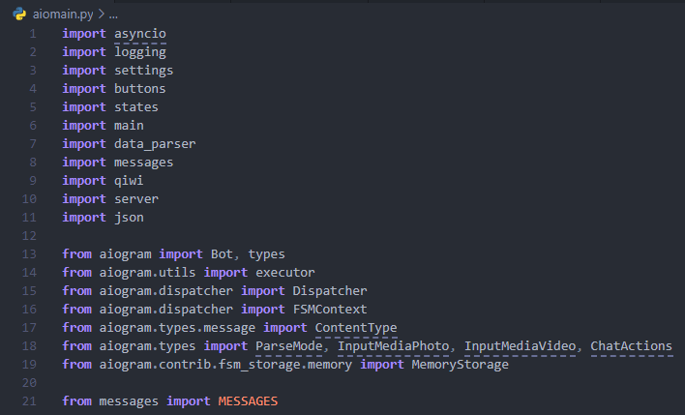
Давайте поподробнее остановимся на файле aiomain.py (рис. 4)
Рисунок 4
Первое, что можно увидеть – это импорт нужных библиотек (Например Aiogram, для работы с API Telegram) и вспомогательных файлов, таких как messages.py, server.py и других.
Далее можно заметить настройку бота и подключение специальных компонентов (Например, логирование) (рис. 5).
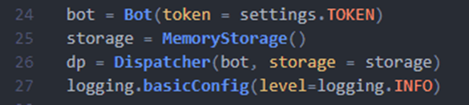
Рисунок 5
Пролистав чуть-чуть дальше заметим, как бот считывает сообщения пользователя (рис. 6).
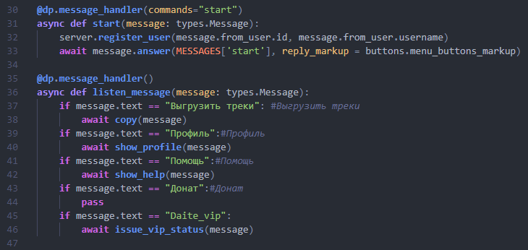
Рисунок 6
На строчке 31 расположилась функция start() отвечающая, за реакцию бота на самое первое сообщение пользователя. Скрипт отправляет запрос на сервер, содержащий в свою очередь «просьбу» зарегистрировать пользователя (рис. 7).
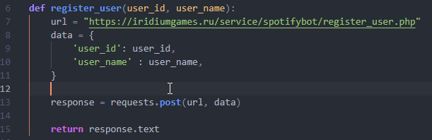
Рисунок 7
Запрос принимает специально выделенный сервер (Хостинг). В качестве обработки запросов на хостинге используется специальный серверный язык программирования – PHP.
Пример обработки запроса на регистрацию пользователя: (рис. 8)
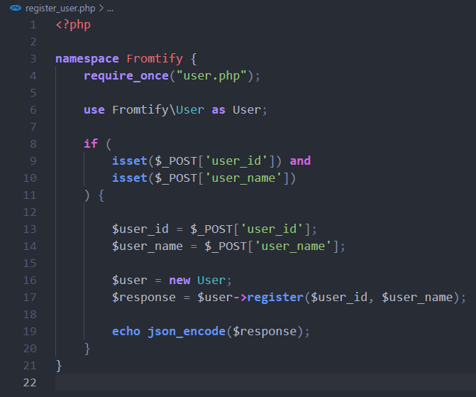
Рисунок 8
Показанный выше код принимает запрос, содержащий Id (Уникальный идентификатор) и UserName (Имя в Telegram) пользователя.
Строка 19 вызывает функцию регистрации (рис. 9) и получает результат вызова.
Функция регистрации:
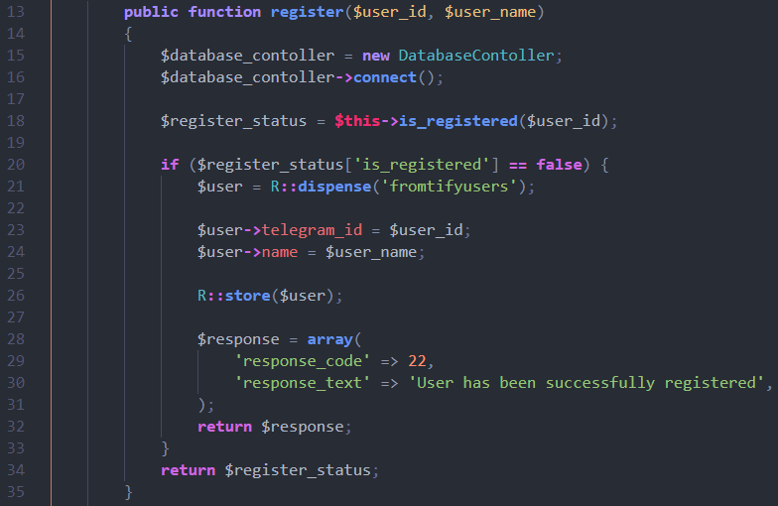
Рисунок 9
Давайте поподробнее разберем процесс регистрации пользователя. Функция принимает в себя id и имя пользователя. После этого в строках 15, 16 происходит подключение к базе данных пользователей. После чего система проверяет, не был ли зарегистрирован пользователь ранее. Если нет, пользователь вносится в базу, а сервер возвращает ответ, содержащий информацию о успешной регистрации.
База данных пользователей (рис. 10):
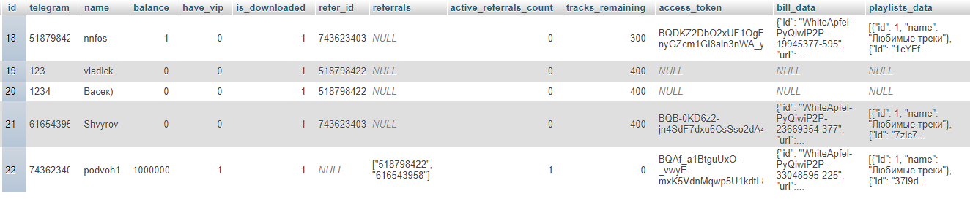
Рисунок 10
База данных включает в себя:
- Id - уникальный идентификатор пользователя в базе данных.
- Telegram_id - уникальный идентификатор пользователя в Telegram.
- Balance – информация о балансе пользователя.
- Is_downloaded – статус, содержит информацию о том, использовал ли пользователь основной функционал бота (экспортировал треки)
- Referalls – содержит информацию о пользователей, присоединившихся в качестве реферала.
- Active_referalls_count – количество рефералов, воспользавших основной функционал бота.
- Access_token – специальный код, используемый для получения доступа к библиотеки пользователя.
- Bill_data – информация о квитанции, которую выдает бот для пополнения баланса.
- Playlist_data – содержит информацию о плей-листах пользователя.

ПРОЦЕСС ВЫГРУЗКИ ТЕЛЕГРАММ-БОТА FROMTIFY НА СЕРВЕР

Для круглосуточной работы бота был арендован VDS (Виртуальный выделенный сервер). В качестве провайдера мы выбрали https://good-server.ru/ . В качестве операционной системы сервера был установлен Linux (Дистрибутив Ubuntu 21).
Перед запуском бота требовалось загрузить его на выделенный сервер. Для этого использовался FileZilla – один из лучших FTP – клиентов (рис. 11).
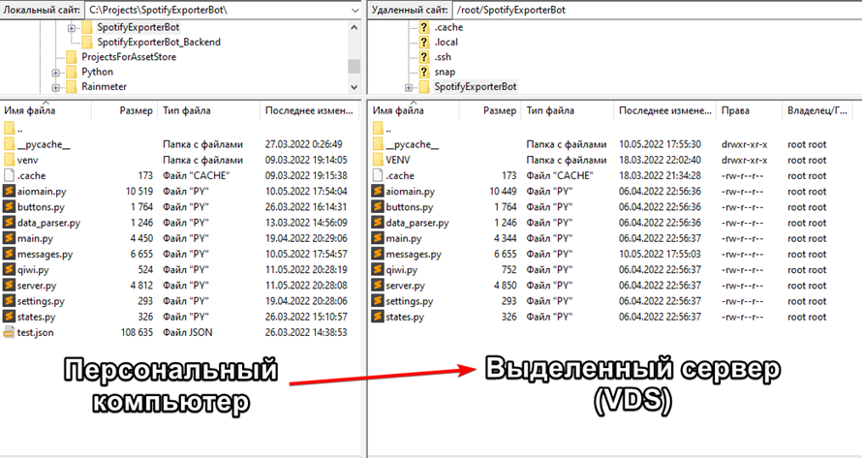
Рисунок 11
После передачи файлов необходимо включить бота.
Для управление сервером была использована программа PUTTY – одна из самых распространенных программ, использующая протокол SSH (рис. 12).
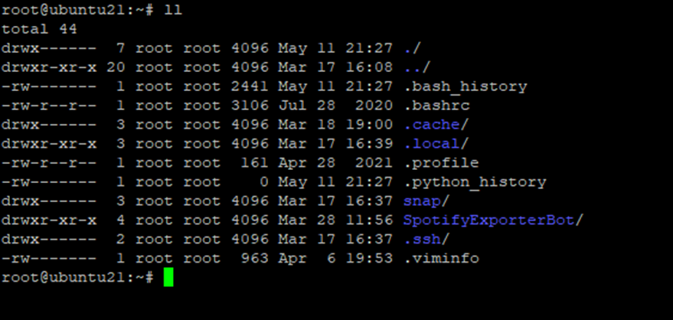
Рисунок 12
После подключения к серверу необходимо перейти в директорию SpotifyExporterBot/ (рис. 13).
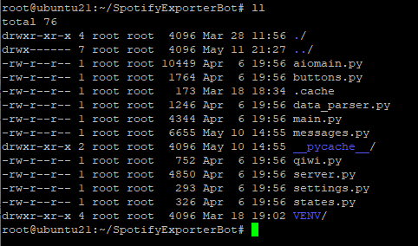
Рисунок 13
После этого мы попадаем в корневую папку проекта, откуда можем произвести необходимые действия, а именно активировать venv (Виртуальное окружение python). Для этого напишем команду source VENV/bin/activate (рис. 14).
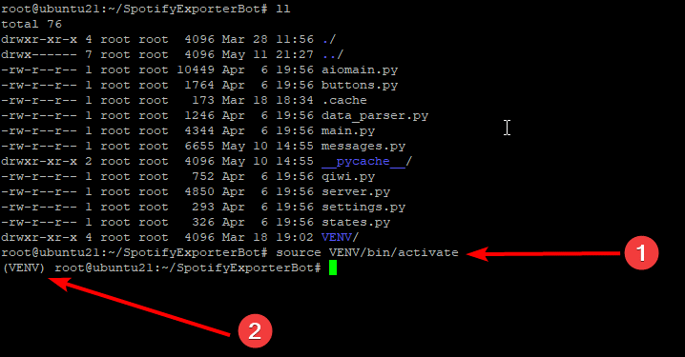
Рисунок 14
Теперь мы готовы к запуску нашего бота. Для этого обратимся к python’у, выполнив команду python3 aiomain.py и «попросим» запустить наш главный файл (рис. 15).
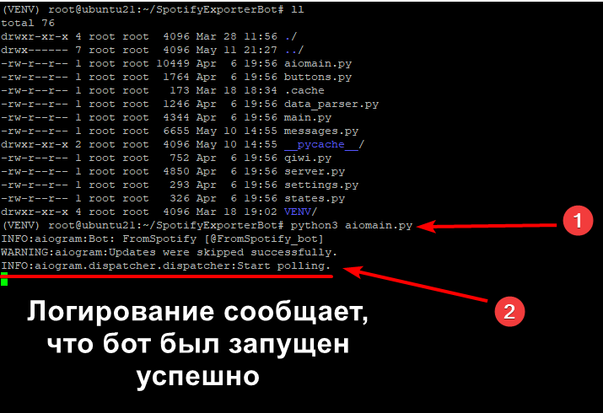
Рисунок 15
Бот запущен успешно! Давайте же это проверим, написав команду start нашему боту (рис. 16).
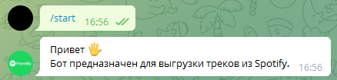
Рисунок 16
Как мы можем увидеть, бот успешно ответил на команду start.

ПРАКТИЧЕСКОЕ ПРИМЕНЕНИЕ TELEGRAM-БОТА FROMTIFY

Spotify – популярная площадка для прослушивания и сохранения треков. Существуют сценарии, при которых пользователю требуется сменить стриминговый сервис. Однако, в «родном» сервисе пользователя сохранена его аудиотека, которую он собирал, вероятно, не один год. Очевидно, что пользователь хотел бы перенести свою коллекцию треков со старого сервиса на новый. Но, из-за объёма треков, сделать это вручную весьма сложно и потребует очень много времени.
Для решения данной проблемы был создан Fromtify – Telegram-бот для экспорта треков из Spotify.
Чтобы начать использование бота, сначала вам нужно добавить его. Сделать это можно перейдя по ссылке https://t.me/FromSpotify_bot.
В открывшемся окне браузера вы увидите окошко «Взаимодействия» с ботом. Далее нажмите кнопку «Send message» (рис. 17)
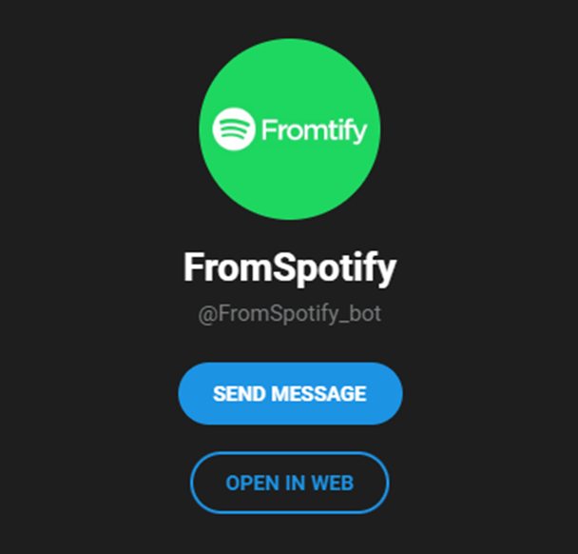
Рисунок 17
У вас откроется чат с ботом в мессенджере Telegram.
Нажмите кнопку «start» (рис. 18)
Рисунок 18
После нажатия кнопки start, бот поприветствует вас и предложит воспользоваться одной из его возможностей. (рис. 19)
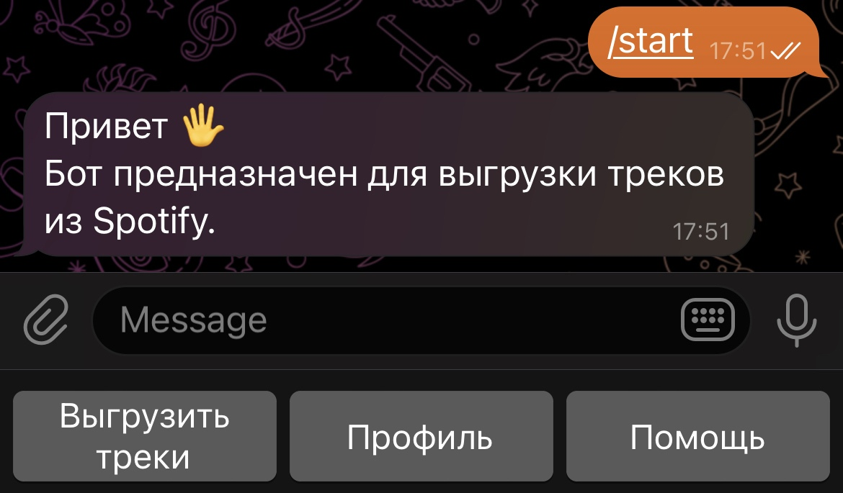
Рисунок 19
Вы можете нажать любую кнопку, но давайте сначала нажмем на «Помощь» (рис. 20)
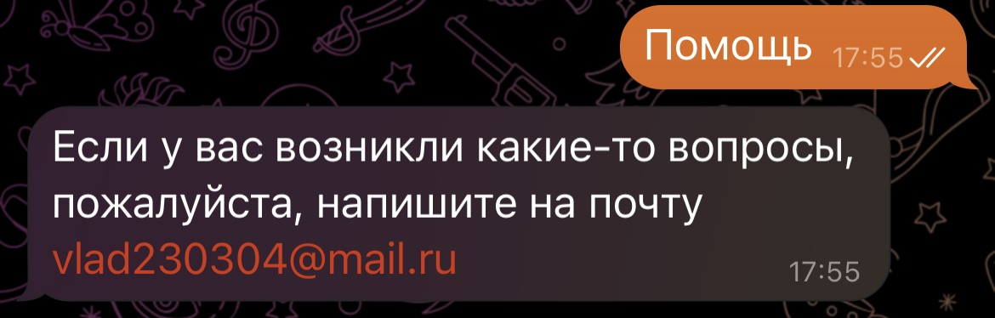
Рисунок 20
Бот отправит нам сообщение, содержащий e-mail адрес, по нажатию на который вы сможете связаться со мной.
Давайте вернемся в главное меню бота и нажмем на кнопку «Профиль» (рис. 21)
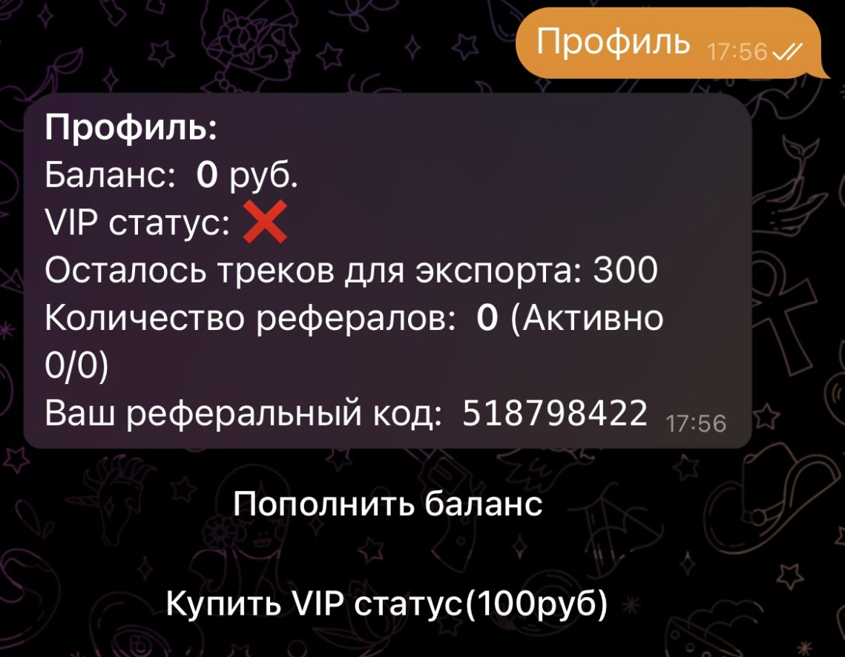
Рисунок 21
Бот отправит сообщение, содержащее информацию вашего профиля, а именно:
- Баланс – показывает количество валюты на кошелке вашего профиля. Валюту можно потратить на приобретение VIP статуса (о нем позже)
- VIP статус - индикатор, показывающий наличие у вас премиум статуса. У пользователя, не имеющего VIP статуса, есть ограничение на количество треков, которые можно экспортировать (по умолчанию 300). В случае наличия VIP индикатор показывает зеленую галочку. Получить статус можно 2 способами: купить, привлечь двух пользователей, которые должны будут воспользоваться возможностями бота.
- Осталось треков для экспорта – показатель количества треков, оставшегося у пользователя для экспорта. В случае наличия VIP показатель отсутствует.
- Количество рефералов – показатель количества привлеченных пользователей. Чтобы присоединится в качестве реферала, пользователю №2 надо ввести ваш реферальный код (о нем ниже)
- Ваш реферальный код – код, который надо будет ввести пользователю №2, чтобы присоединиться к вам в качестве реферала.
Помимо информации бот предлагает воспользоваться двумя функциями: пополнить баланс, купить VIP статус.
Давайте вернемся в меню бота и воспользуемся его основным функционалом, нажав кнопку «Выгрузить треки» (рис. 22)
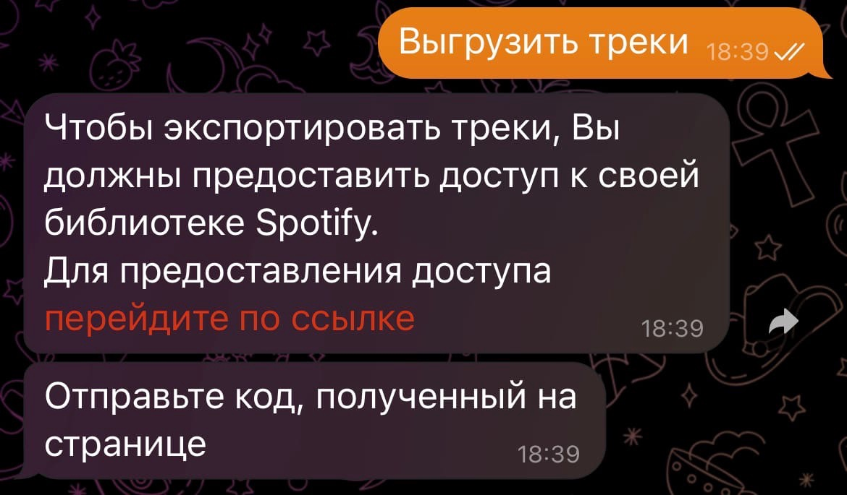
Рисунок 22
После чего вам будет предложено перейти на сайт, где надо будет скопировать токен (рис. 23).
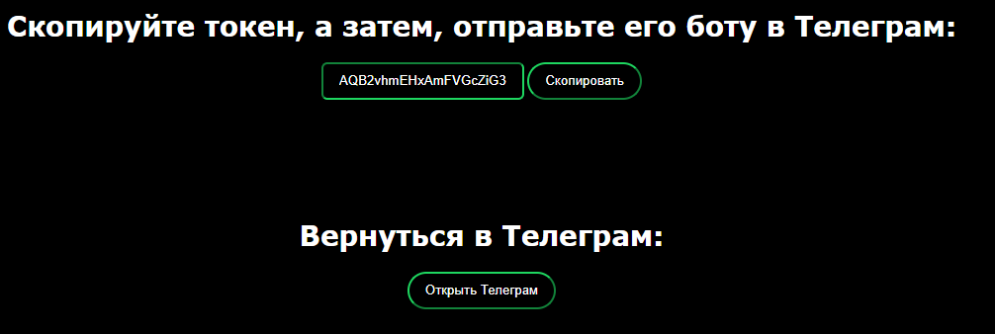
Рисунок 23
Данный токен предоставляет доступ к аккаунту Spotify и позволяет проводить с ним любые манипуляции с помощью Spotify API. Для удобства отправки токена, воспользуемся кнопкой «Скопировать».
Отправив токен в сообщения к боту, начнется сканирование вашего аккаунта Spotify. Это может занять некоторое время (рис. 24).
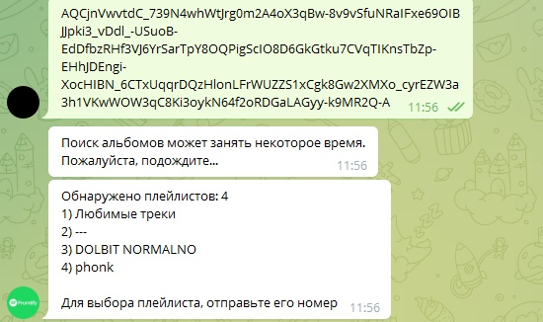
Рисунок 24
После этого бот отправим вам список музыкальных плейлистов из вашей библиотеки Spotify. Чтобы выбрать нужный плейлист, отправьте его номер. Для примера я экспортирую плейлист под номером 4 (рис.25).
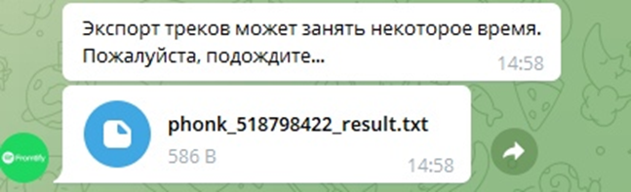
Рисунок 25
После бот сообщит вам информацию о том, что экспорт треков может занять некоторое время. Спустя пару секунд будет отправлен файл, содержащий список треков (Включает в себя имя автора, название трека) (рис. 26).
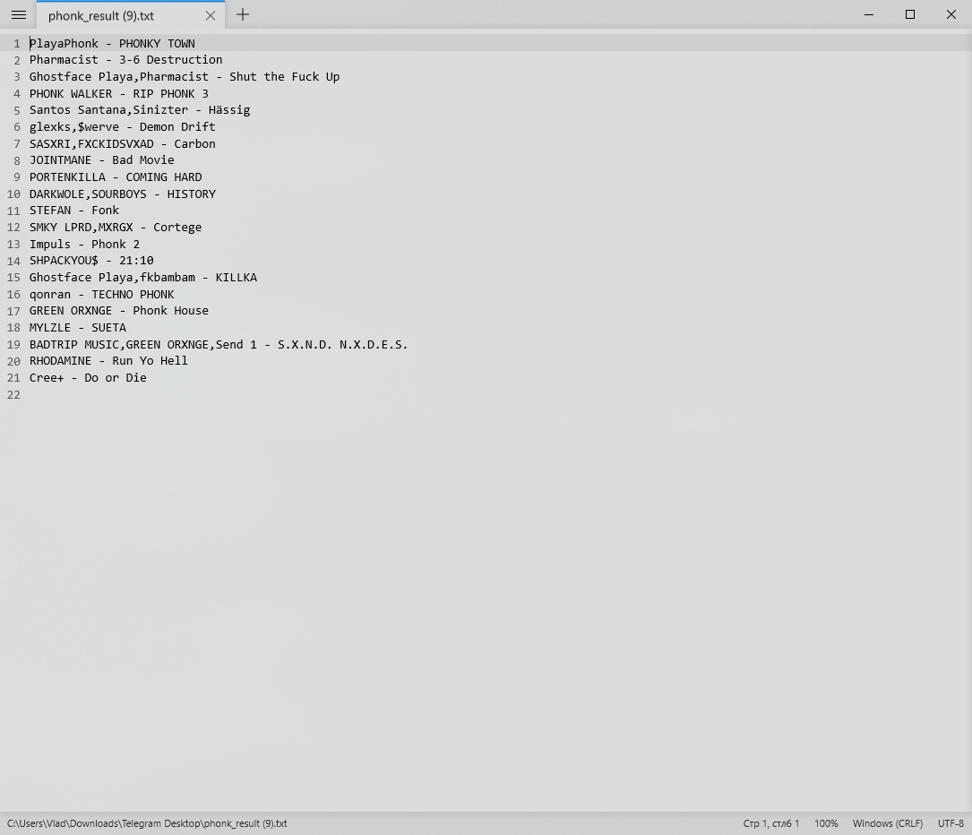
Рисунок 26
Данный текстовый файлы в последствии можно импортировать в другие сервисы. Для примера произведем импорт в Яндекс музыку.Для этого перейдем по адресу https://music.yandex.ru/import и загрузим файл с треками, ранее отправленный ботом. После загрузки файла, сервис попросит вас немного подождать (рис. 27).
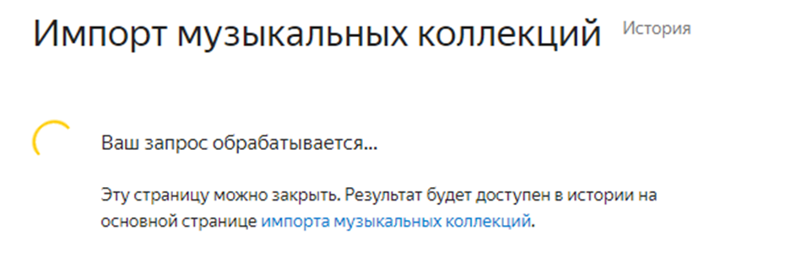
Рисунок 27
Спустя некоторое время получим список всех наших треков! (рис. 28)
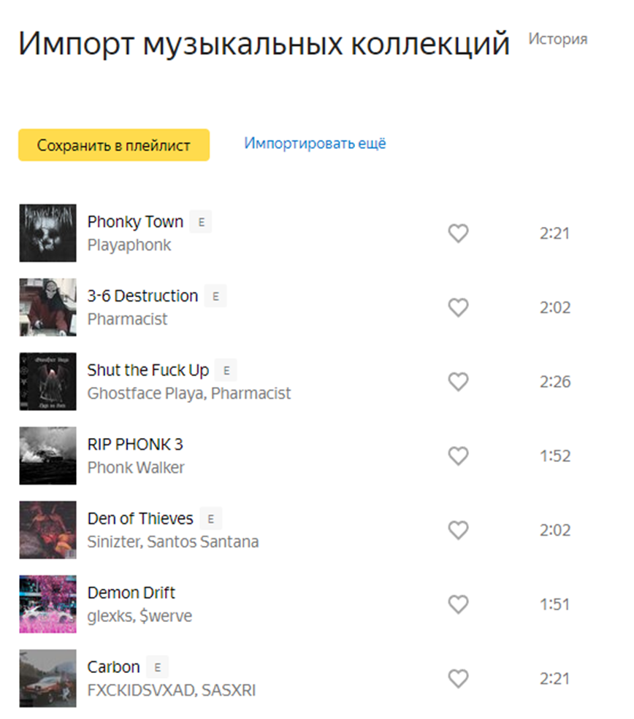
Рисунок 28
Количество треков, которые вы можете экспортировать ограничено. Для снятия ограничение пользователь должен приобрести VIP статус. Для этого надо перейти в профиль и нажать кнопку «Купить VIP статус» (рис. 29).
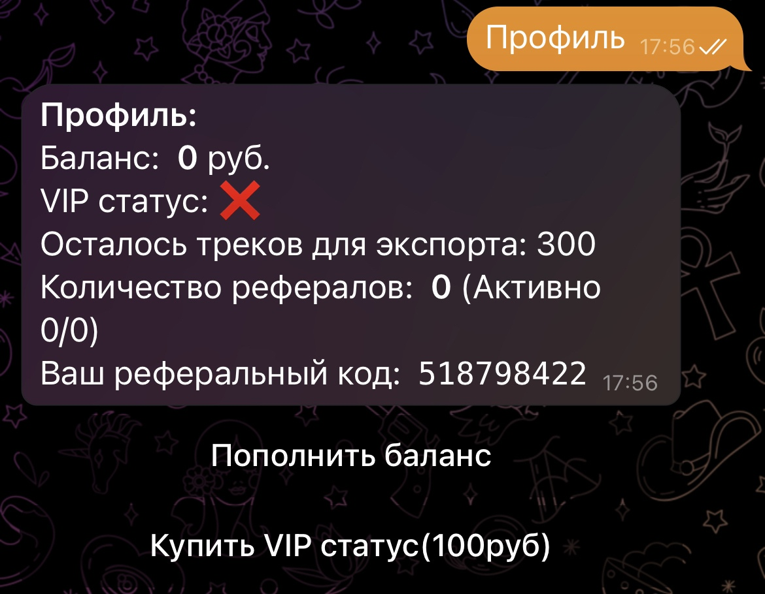
Рисунок 29
При недостаточном балансе вы увидите сообщение с просьбой пополнить баланс (рис. 30)
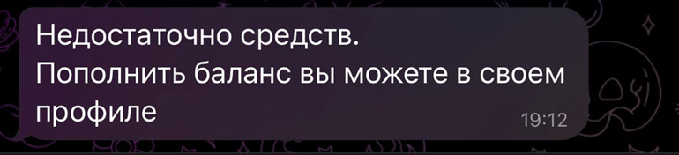
Рисунок 30
Для пополнения баланса нажмите кнопку «Пополнить баланс» в меню пользователя. Бот попросит указать сумму, на которую вы хотите пополнить свой счет и предоставит ссылку для прохождения оплаты (рис. 31)
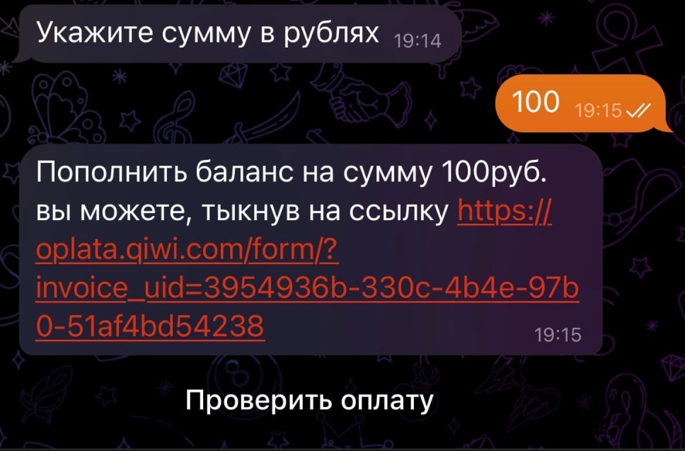
Рисунок 31
Следуя инструкциям на сайте, произведите оплату. После чего нажмите кнопку «Проверить оплату». Если оплата произведена успешно, вы получите следующее сообщение (рис. 32)
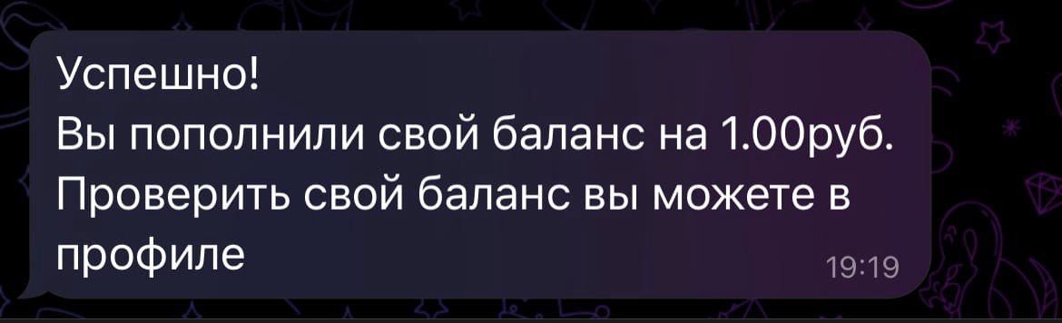
Рисунок 32

ЗАКЛЮЧЕНИЕ
Подводя итог, можно сказать, что был успешно реализован прототип Telegram бота. Пользовательский сценарий использования, вероятно, ещё будет скорректирован, однако, данный бот выполняет основной функционал, а именно – устанавливает связь с Spotify с помощью Spotify API, получает доступ к аккаунту пользователя и позволяет преобразовать плейлисты пользователя в текстовые документы для дальнейшего импорта в другие сервисы.
В будущем, остается возможность автоматизировать процесс импорта текстовых файлов. Это позволит пользователю, дав доступ к аккаунтам, выбрать альбомы и плейлисты, которые он хочет перенести, после чего выбрать сервис, в который будет осуществляться перенос. По итогу, плейлисты и альбомы появятся в другом сервисе автоматически.
Существуют аналоги созданного сервиса в виде сайтов, но аналогов по функционалу в Telegram нет.

СПИСОК ИСПОЛЬЗУЕМЫХ ИСТОЧНИКОВ

- Проблемы виртуального общения [Электронный ресурс] / Леонтович О. А. // Полемика. – No 7. – 2000. http://www.irex.ru/press/pub/polemika/07/leo.
- Михайлов В.А. Особенности развития информационно – коммуникативной среды современного общества / В. А. Михайлов, С. В. Михайлов // Сборник научных трудов «Актуальные проблемы теории коммуникации». СПб. – 2004.
- Плешаков В. А. Киберсоциализация человека в информационном пространстве / В. А. Плешаков // Информация и образование: границы коммуникаций INFO'2009: Сборник научных трудов – Горно–Алтайск: РИОГАГУ, – 2009.
- Ушакова Г. Д. Особенности виртуального общения посредством чатов / Г. Д. Ушакова, Ю. В. Балабанова // Филологический журнал: межвузовский сборник научных статей. – 2004. – Вып. XII.

